Типы современного общения детей и родителей
Сколько семей, столько особенностей воспитания. Но, несмотря на все их разнообразие, можно выделить типичные модели отношений между взрослыми и детьми в семьях.

Семьи, уважающие детей

Детей в таких семьях любят. Родители знают, чем они интересуются, что их беспокоит, уважают их мнение, переживания, стараются тактично помочь. Это наиболее благополучные для воспитания семьи. Дети растут счастливыми, инициативными, независимыми, дружелюбными. Родители и дети испытывают устойчивую потребность во взаимном общении. Отношения характеризуются общей нравственной атмосферой семьи: порядочностью, откровенностью, взаимным доверием, равенством во взаимоотношениях.

Отзывчивые семьи
Отношения между взрослыми и детьми нормальные, но существует определенная дистанция, которую ни родители, ни дети стараются не нарушать. Дети знают свое место в семье, повинуются родителям. Они растут послушными, вежливыми, дружелюбными, но недостаточно инициативными, часто не имеют собственного мнения, зависимы от других. Родители вникают в заботы детей, и дети делятся с ними своими проблемами. Внешне отношения благополучны, но некоторые глубинные, сокровенные связи могут нарушаться. Намечается «трещинка» в душевных связях детей и родителей. Подчас родители не поспевают за динамизмом развития детей. А дети уже выросли, уже имеют свое мнение. В таких случаях родительская отзывчивость должна быть увеличена.
Материально-ориентированные семьи
Главное внимание в семье уделяется материальному благополучию. Детей с раннего возраста приучают смотреть на жизнь прагматически, во всем видеть свою выгоду. Их заставляют хорошо учиться с единственной целью – поступить в вуз. Духовный мир родителей и детей обеднен. Интересы детей не учитываются, поощряется только «выгодная» инициативность. Дети рано взрослеют, но это нельзя назвать социализацией в полном смысле этого слова. Родители стараются вникать в интересы и заботы детей, дети это понимают, но не принимают, так как высокие помыслы родителей разбиваются о низкую педагогическую культуру осуществления. Желая предостеречь детей от опасностей, обеспечить их будущее, родители обрекают детей на лишения и страдания.

Враждебные семьи
К детям проявляется неуважение, недоверие, слежка, телесные наказания. Они растут скрытными. Недружелюбными, плохо относятся к родителям, не ладят со сверстниками, не любят школу, могут уходить из семьи. Поведение, жизненные стремления детей вызывают в семье конфликты, и при этом скорее правы родители. Такого рода ситуации связаны с возрастными особенностями детей, когда они не могут оценить опыта родителей, их усилий во благо семьи. У детей появляются увлечения, вредящие учебе, в некоторых случаях с аморальными поступками. В таких ситуациях важно, чтобы родители стремились разобраться в мотивах поведения детей, проявляли уважение к их аргументам. Ведь дети убеждены в своей правоте, а родители не хотят и не могут их понять. При всей своей правоте, родителям важно знать, что существуют психологические барьеры общения: недостаточное знание друг друга, различие характеров, отрицательные эмоции.
Антисоциальные семьи
Это, скорее, не семьи, а временные пристанища для детей, которых здесь не ждали, не любят, не принимают. Родители ведут аморальный образ жизни: пьянствуют, воруют, дерутся, угрожают друг другу и детям. Родители занимают конфликтную позицию, не желая подавлять свои недостатки. Это проявляется в нервозности, вспыльчивости, нетерпимости к иному мнению. Острые конфликты возникают из-за эмоциональной глухоты родителей. Непонимание и неприятие взрослыми переживаний детей ведет к обоюдному отчуждению. Влияние таких семей крайне негативное. Дети из таких семей обычно берутся под опеку государства.

Решающую роль для развития ребенка, играют отношения с близким взрослым.
В своих исследованиях А.Я. Варга и В.В. Столин выделили следующие критерии родительских отношений:

- “Принятие - отвержение”
Принятие: родителю ребёнок нравится таким, какой он есть. Он уважает индивидуальность ребёнка, симпатизирует ему.
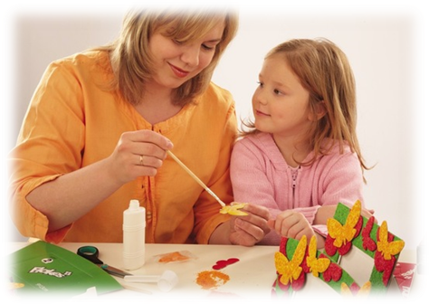 Отвержение: родитель воспринимает своего ребёнка плохим, неприспособленным, неудачливым, по большей части испытывает к ребенку злость, досаду, раздражение, обиду. Он не доверяет ребенку, не уважает его.
- “Кооперация” - родитель заинтересован в делах и планах ребёнка, старается во всем помочь ему. Высоко оценивает его интеллектуальные и творческие способности, испытывает чувство гордости за него.
- “Симбиоз” - родитель постоянно ощущает тревогу за ребенка, он кажется ему маленьким и беззащитным. Родитель не предоставляет ребенку самостоятельности.
- “Авторитарная гиперсоциализация”
Родитель требует от ребенка безоговорочного послушания и дисциплины. Он старается во всем навязать ему свою волю, за проявление своеволия ребенка сурово наказывают. Родитель пристально следит за социальным поведением ребенка и требует социального успеха.
- “Маленький неудачник” – в родительском отношении имеется стремление инфантилизировать ребёнка, приписать ему личную и социальную несостоятельность. Ребёнок представляется неприспособленным, неуспешным, открытым для дурных влияний. Взрослый старается оградить ребёнка от трудностей жизни и строго контролировать его действия.
Картинки использованы с интернет источников:
- http://nataliaprahova.ru/uslugi/detsko-roditelskie-otnosheniya/
- http://www.albomkids.ru/childrens_workshop/article/kak-razvit-tvorcheskoe-myshlenie-u-detey
- http://elenauzova.ucoz.net/index/vzaimodejstvie_s_semejsem/0-9

ГОУ ТО «Суворовская школа для обучающихся с ОВЗ»

Детско – родительские отношения

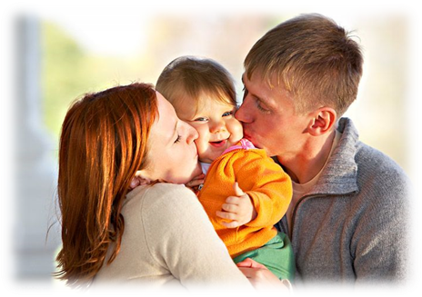

Педагог-психолог
Салищева Ю.Н.

